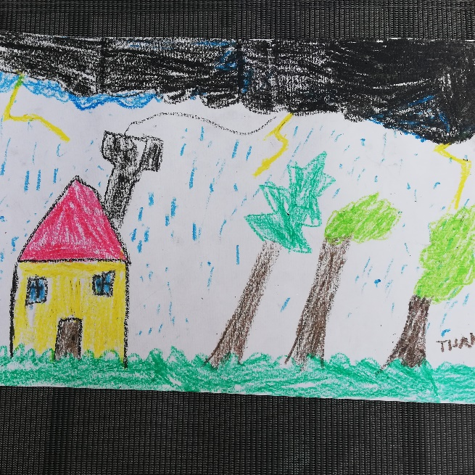
TIJAN MIRT, Nevihta
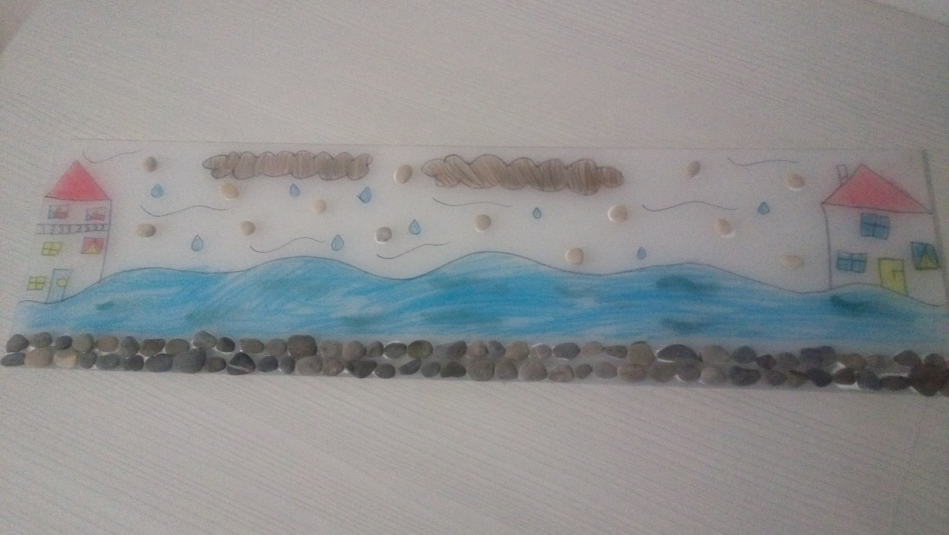
AJDA IMPERL, NEVIHTA (na pleksi steklu)

NEŽA KOZOLE, HIŠICA IZ SANJ, izdelek iz odpadnih materialov 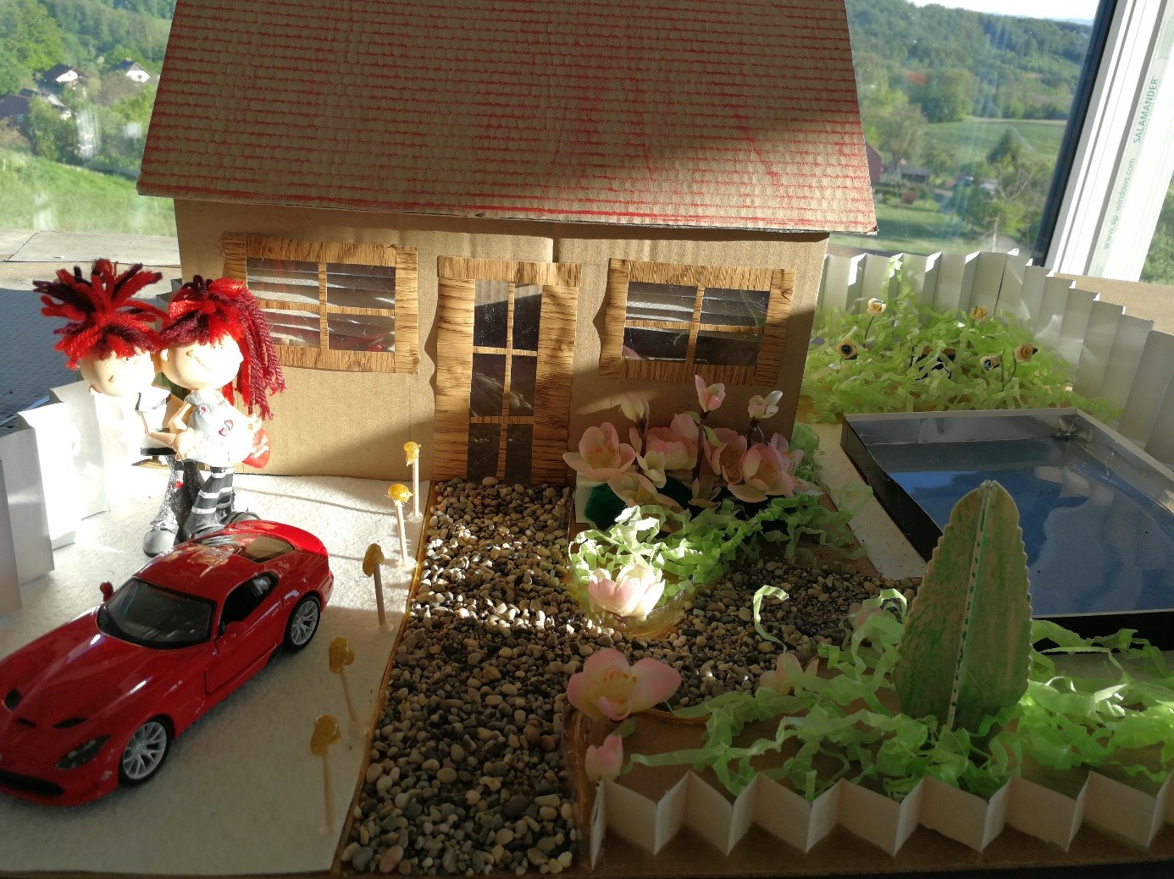
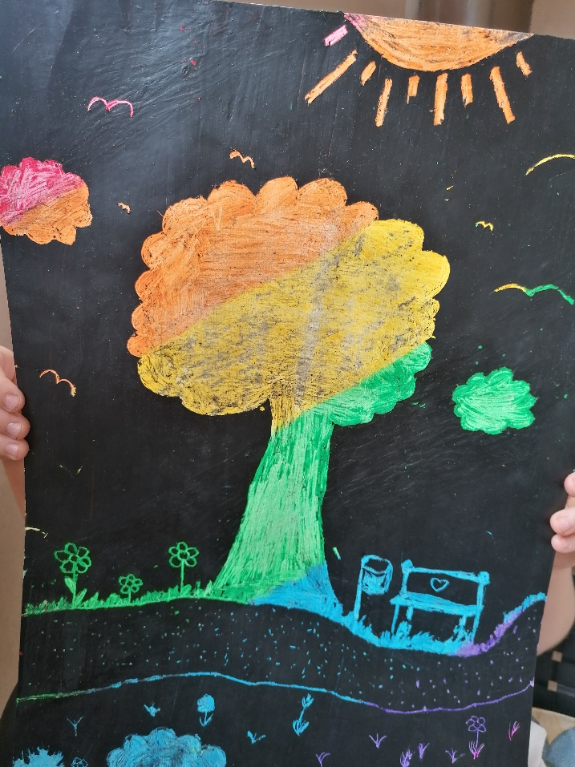 TAJA RIBIČ, NARAVA KOT SI JO ŽELIM
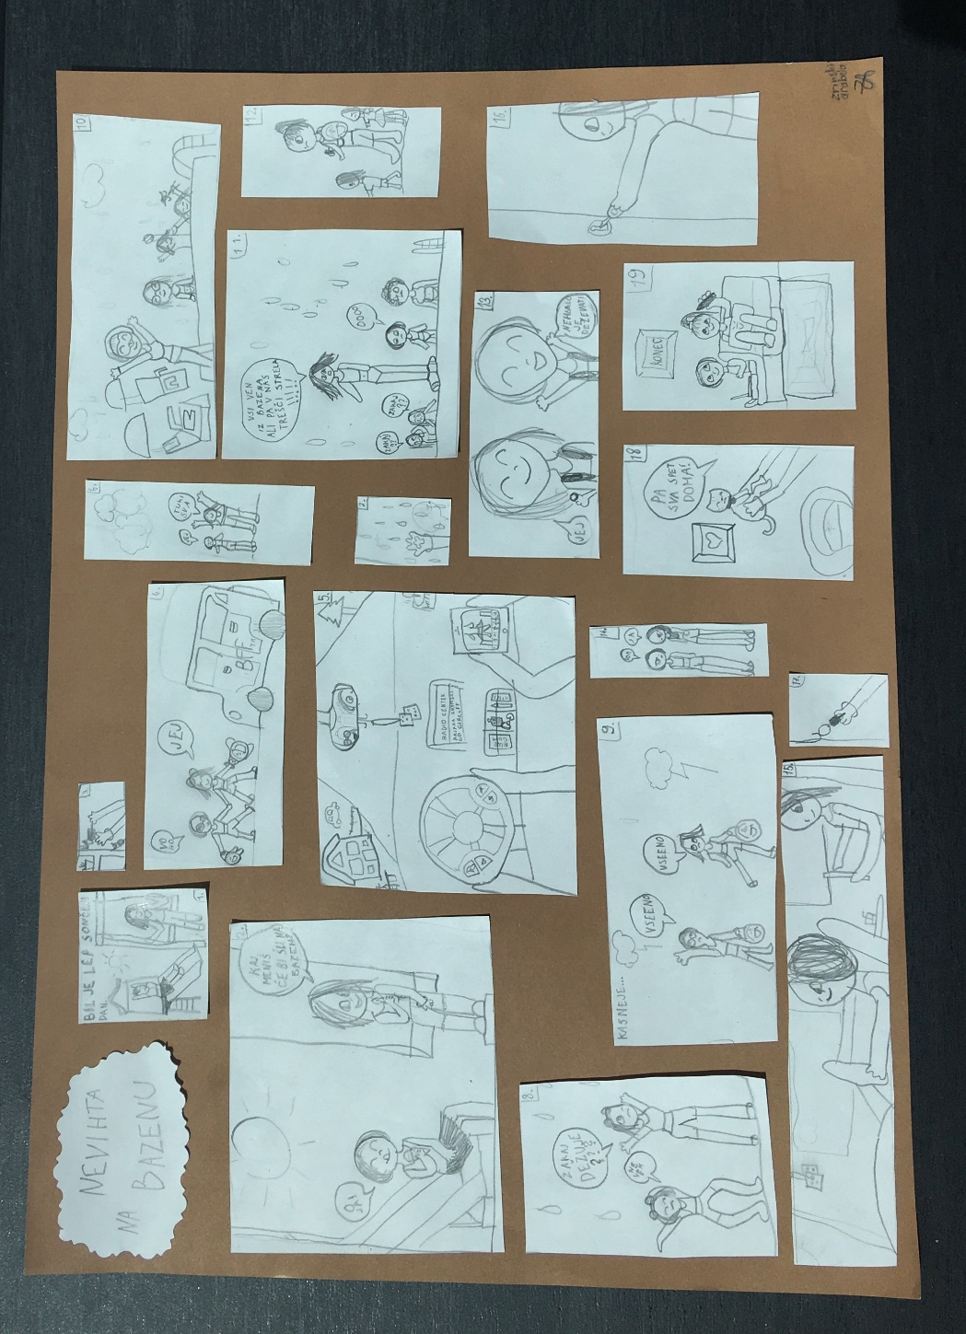
ARABELA ZRINSKI, Nevihta na bazenu (strip)
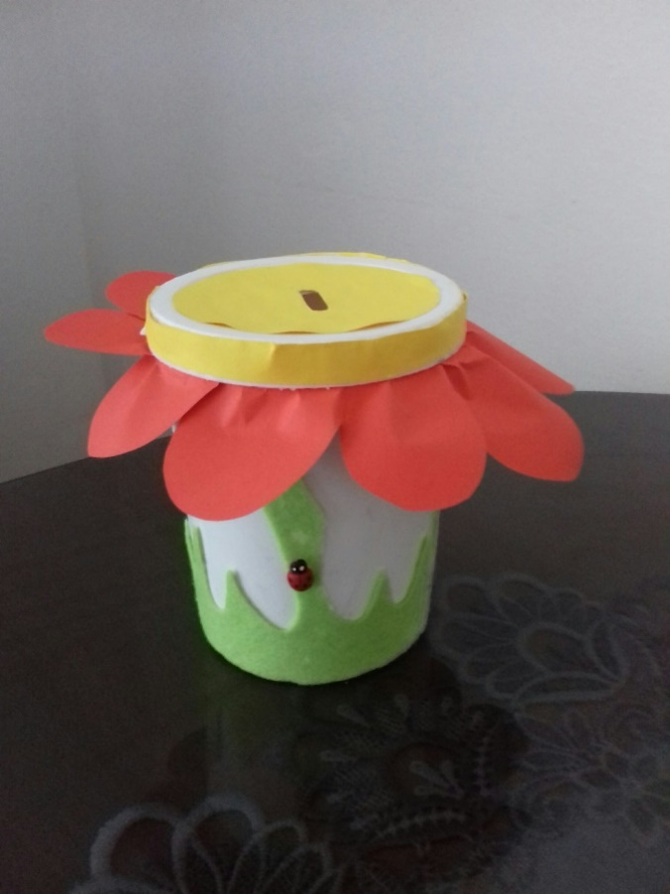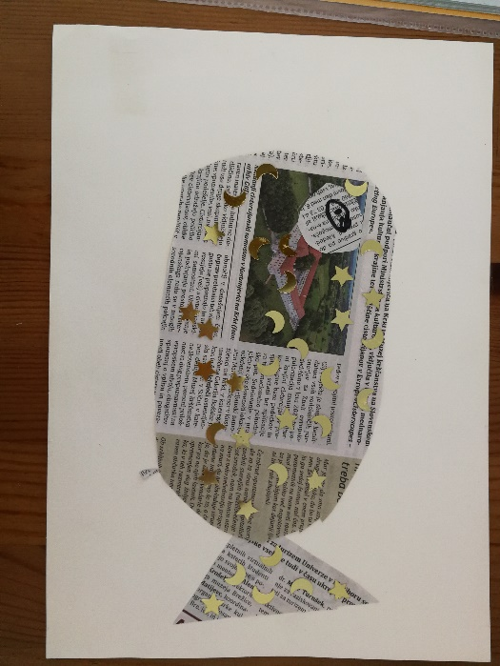
NINA BOGOLIN, ŠPAROVČEK iz odpadkov ANŽE KOZOLE, RIBICA

